1. Aşağıdaki şekillerin yarısını boyayınız.


2. Baştaki nesnenin yarısı hangisidir? İşaretleyiniz.





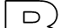

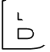
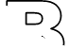
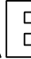






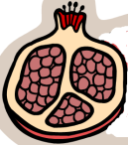
3. Aşağıdakilerden hangisi bütündür?



4. şeklinin yarısı hangisidir?


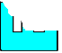

5. Aşağıdakilerden hangisi yarımı gösterir?
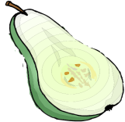
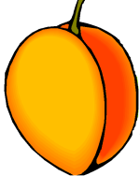
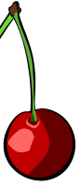

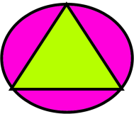
6. şeklinin yarısı hangisidir?






7. Eş yarımları eşleştirelim.
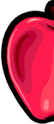

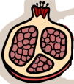





8. Aşağıdaki yarım yıldızlardan kaç tane bütün yıldız oluşur?



- 3 B) 4 C) 5

9. Aşağıdaki şekillerin yarımlarını boyayınız

10. 12 armudun yarısı kaç armut eder? Çizerek ayırınız.

11. 14 tane eriğin yarısı kaç erik eder?
A) 9
B) 8
C) 7

12. 3 tane bütün karpuz kaç tane yarım karpuz eder?
A) 5
B) 6
C) 7

13. Ablam, 8 tane yarım bisküviyi tabağa koydu. Tabaktaki bisküviler kaç bütün bisküvi eder?
- 5 B) 4 C) 3

14. 10 bütün limon kaç tane yarım limon eder?
- 2 B) 5 C) 20

15. 6 yarım yumurta kaç bütün yumurta eder?
- 4 B) 5 C) 6

Hızlı okuma için oku,çalış.

DOKTORLUĞA ÖZENEN KURT

Aç bir kurt,kırda avlanmak amacı ile dolaşırken,önüne bir eşek çıkmış.
Çayırda herşeyden habersiz otlayan eşek,kurdu birden yanı başında görünce çok korkmuş.
Ama iş iştende geçmişti.Artık kaçması mümkün değilmiş.
Sonunda kurda bir oyun oynamayı akıl etmiş.Bir ayağı sakatmış gibi topallamaya başlamış.
Kurt onu topallar halde görünce:
-Hayrola,ayağında ne var? diye sormuş.
-Hiç sorma kurt hazretleri,demiş eşek.Ağıma kocaman bir diken battı,çok uğraştım ama çıkaramadım.Biliyorum beni yiyeceksin.Ama ayağımdaki şu dikeni çıkarıverde ölmeden rahat bir nefes alayım.Sende dikenli et yemekten kurtul.
Kurt,bu ricayı uygun bulmuş.Eşeğin yanına gelip topllayan ayağına yaklaşmış,dikeni aramaya başlamış.
Bu anı bekleyen eşek ise,var gücüyle kurda bir çifte atmış.Öyle bir çifte ki, kurdun ağzındaki bütün dişleri yere dökülmüş.Acısından uluya uluya ordan uzaklaşırken,kendi kendinede:
-Oh olsun sana! Benim soyum canardı.Hep can alırdı.
Bende aynı yoldan gideceğime, tuttum doktorluğa özendim.Can kurtarmaya kalktım,diyormuş.Herkes doğasına uygun iş yapmalı.Bilmediği,anlamadığı işlere burnunu sokmağa kalkışmamalı...

DOKTORLUĞA ÖZENEN KURT

Aç bir kurt,kırda avlanmak amacı ile dolaşırken,önüne bir eşek çıkmış.
Çayırda herşeyden habersiz otlayan eşek,kurdu birden yanı başında görünce çok korkmuş.
Ama iş iştende geçmişti.Artık kaçması mümkün değilmiş.
Sonunda kurda bir oyun oynamayı akıl etmiş.Bir ayağı sakatmış gibi topallamaya başlamış.
Kurt onu topallar halde görünce:
-Hayrola,ayağında ne var? diye sormuş.
-Hiç sorma kurt hazretleri,demiş eşek.Ağıma kocaman bir diken battı,çok uğraştım ama çıkaramadım.Biliyorum beni yiyeceksin.Ama ayağımdaki şu dikeni çıkarıverde ölmeden rahat bir nefes alayım.Sende dikenli et yemekten kurtul.
Kurt,bu ricayı uygun bulmuş.Eşeğin yanına gelip topllayan ayağına yaklaşmış,dikeni aramaya başlamış.
Bu anı bekleyen eşek ise,var gücüyle kurda bir çifte atmış.Öyle bir çifte ki, kurdun ağzındaki bütün dişleri yere dökülmüş.Acısından uluya uluya ordan uzaklaşırken,kendi kendinede:
-Oh olsun sana!Benim soyum canardı.Hep can alırdı.
Bende aynı yoldan gideceğime, tuttum doktorluğa özendim.Can kurtarmaya kalktım,diyormuş.Herkes doğasına uygun iş yapmalı.Bilmediği,anlamadığı işlere burnunu sokmağa kalkışmamalı...

